2.2 Краткие теоретические сведения и методические указания
Расчётная схема фермы
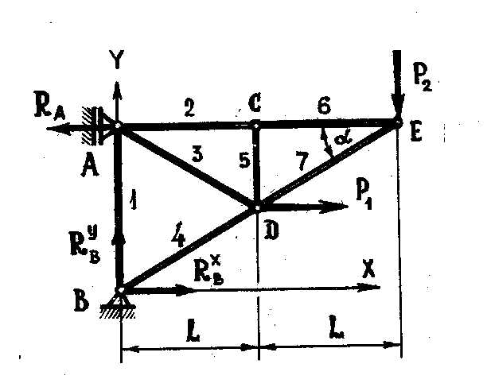
Рисунок 9.
Выбираем и проводим оси координат.
Исходные данные для проведения расчётов
L = 1м; α = 30 град; Р₁ = 20 кН; Р₂ = 40 кН.
Решение и вычисление:
1.Статическая определимость.
m = 2n -3
7 = 2*5 – 3
где m – количество стержней (m = 7);
n – количество узлов (n = 5);
7 = 7, следовательно, заданная ферма статически определима.
2. Вычисляем реакции опор от заданных внешних нагрузок.
Мысленно отбрасываем опоры и заменяем их реакциями (условно вычерчиваем реакции опор на той же расчётной схеме). Составляем три равнения равновесия:
Σ Р (х) = 0 R_{В}^{х} + Р₁ – R_{А}^{х} = 0;
Σ Р (у) = 0 R_{В}^{у} – Р₂ = 0;
Σ М(В) = 0 R_{А}^{х} * 2 L tgα – Р₁ * L tgα – Р₂ * 2 L = 0;
Решая систему этих трёх уравнений с тремя неизвестными, определяем реакции опор.
R_{А}^{х} = (Р₁ * L tgα + Р₂ * 2 L) / 2 L tgα = (40*2 + 20*0,5774) / 2*0,5774 = 79,276 кН;
R_{В}^{х} = – Р₁ + R_{А}^{х} = – 20 + 79,276 = 59,276 кН;
R_{В}^{у} = Р₂ = 40 кН.
3. Производим проверку вычисления реакций опор.
Σ М(А) = 0 R_{В}^{х} * 2 L tgα + Р₁ * L tgα – Р₂ * 2 L = 0
Подставляем в это выражение полученные числовые значения реакций опор, получаем: 59,276*2*0,574 + 20*0,5774 – 40*2 = 0, 0 = 0
Следовательно, реакции опор вычислены верно.
4. Определяем усилия во всех стержнях методом вырезания узлов.
Вычисления усилий в стержнях фермы начинаем с узла, в котором сходится не более двух стержней, усилия внутри которых неизвестны. В данной ферме это узлы «В» и «Е». Рассмотрим узел «В»
Узел «В»
(определяем усилия в стержнях 1 и 4

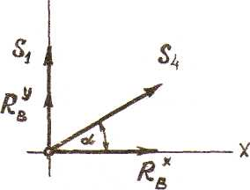
Рисунок 10.
Мысленно вырезаем узел «В», заменяя действие отброшенной части фермы усилиями в стержнях 1 и 4. Усилия в них направляем от узла. Вычерчиваем узел с приложенными к нему внешними нагрузками, проводим оси координат.
Поскольку рассматриваемый узел находится в равновесии, составляем два уравнения равновесия (по количеству неизвестных):
Σ Р (х) = 0 S₄ * cosα + R_{В}^{х} = 0 (1)
Σ Р (у) = 0 S₁ + R_{В}^{у} + S₄ * sin α = 0 (2)
Из (1) уравнения вычисляем S₄, из (2) уравнения вычисляем S₁:
S₄ = – 59,276 / 0,866 = – 68,448 кН;
S₁ = – 40 – (– 68,448) * 0,5 = – 5,776 кН;
Узел «А» (определяем усилия в стержнях 2 и 3)
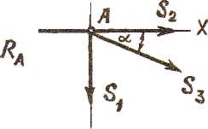
Рисунок 11.
Σ Р (х) = 0 – R_{А}^{х} + S₃ * cosα + S₂ = 0 (3)
Σ Р (у) = 0 – S₁ – S₃ * sinα = 0 (4)
Из (3) уравнения вычисляем S₂, из (4) уравнения вычисляем S₃:
S₃ = – (– 5,776) / 0,5 = 11,552 кН;
S₂ = 79,276 –11,552*0,866 = 69,272 кН;
Узел «С»(определяем усилия в стержнях 5 и 6)
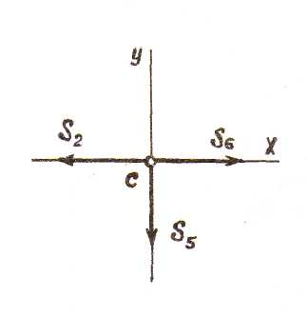
Рисунок 12.
Σ Р (х) = 0 S₆ = S₂ = 69,272 кН;
Σ Р (у) = 0 S₅ = 0;
Этот узел относится к лемме о нулевых стержнях.
Узел «Е»(определяем усилие в стержне 7)
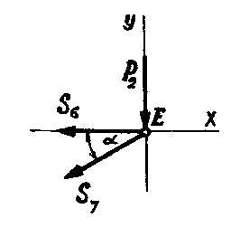
Рисунок 13.
Σ Р (х) = 0 – S₆ – S₇ * cosα = 0 (5)
Для данного узла достаточно одного уравнения равновесия (5), из которого определяем S₇: S₇ = – 69,272 / 0,866 = – 79,997 кН;
Узел «D» (проверочный)
Σ Р(х) = 0 Р₁ + S₇ * cosα – S₃ * cosα – S₄ * cosα = 0
Подставляем найденные значения усилий в стержнях и получим, что 0 = 0.
Следовательно, усилия в стержнях найдены верно!
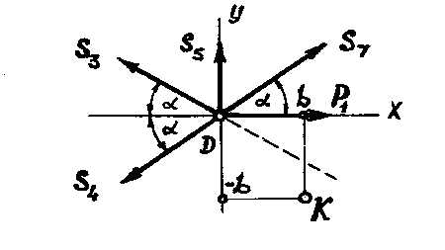
Рисунок 14.
5. Определение усилия в стержне № 3 методом Риттера.
- Мысленно рассекаем заданную ферму сечением 1-1 таким образом, чтобы сечение пересекало три и более стержней фермы. Необходимо, что бы все эти стержни кроме искомого №3, сходились в одну точку или были бы параллельны друг другу.
- Отбрасываем любую (в данном случае левую) часть фермы, заменяя её действие на оставленную (правую) часть фермы усилиями 2,3 и 4.
- Вычерчиваем оставленную часть фермы с приложенными к ней внешними нагрузкам в произвольном масштабе, выбираем и проводим оси координат.
- Рассматриваемая часть фермы находится в равновесии, следовательно, для неё справедливы три уравнения равновесия статики. В нашем случае необходимо лишь одно уравнение, в которое входит стержень, усилие в котором и требуется найти в условии задачи. Этим уравнением является уравнение суммы моментов относительно точки «Е» (точки Риттера).
- Составляя уравнение моментов и решая его относительно неизвестного S₃ , определяем искомое усилие в стержне 3.
ΣМ(Е) = 0 – S₃ * sinα * L – S₃ * cosα* L tgα + Р₁* L tgα = 0
– S₃ *(sinα + cosα tgα) + Р₁ tgα = 0
S₃ = 20 * 0,5774 / (0,5+0,86*0,5774) = 11,548 кН.
Сравнивая усилие в стержне №3, вычисленное методом вырезания узлов (S₃ = 11,52 кН) с определённым по методу Риттера (S₃ =11,548 кН), видим, что различие составляет 0,004 кН, что является допустимой погрешностью вычислений.
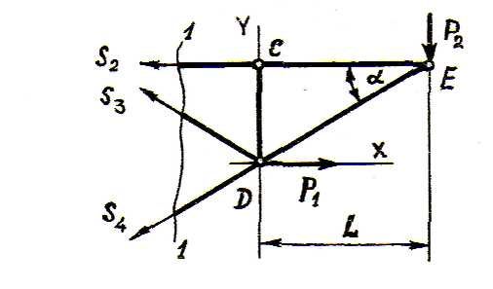
Рисунок 15.

